英雄电控调试（维护）

一．代码维护

1. 底盘功率

在盲道运行时可以基本不消耗电容（实际上比较难做到，可以参考比赛场地，在盲道上至少需要完成两个来回的距离才消耗完电容），保证同时进行小陀螺和平移时的速度分配，以及保证飞坡成功率，上坡不会掉电，以及调节加速度限制。具体调节位置见图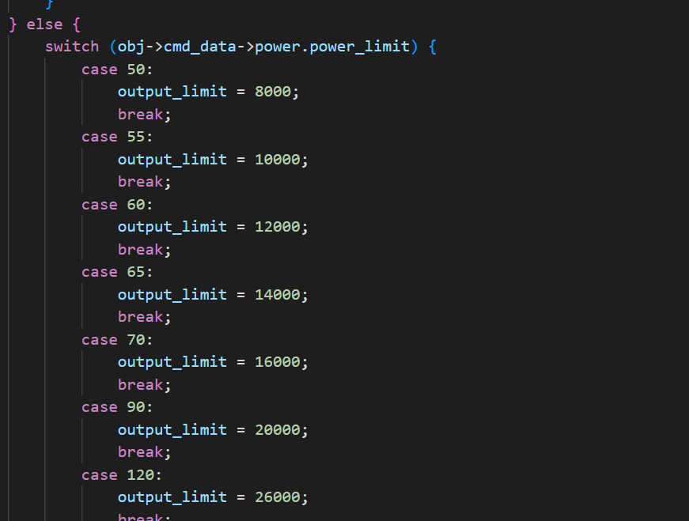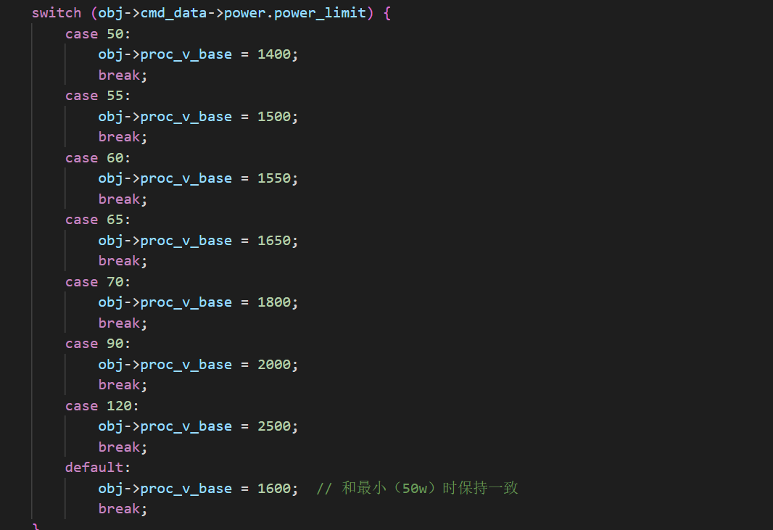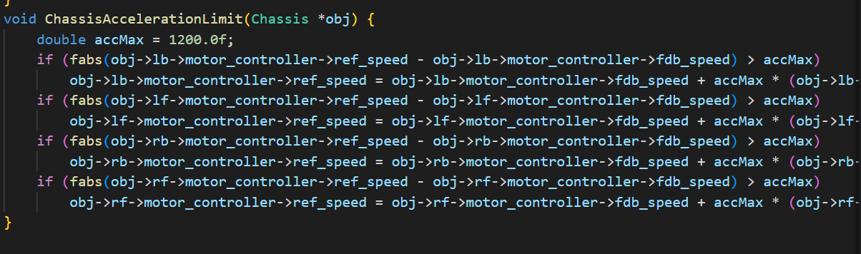

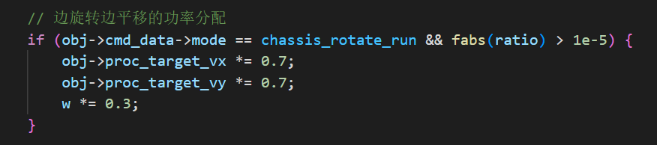

1. 云台响应除了调节yaw，pitch的pid参数以外，拆装电机后需要重新调节中值，英雄的pitch轴使用1：3减速箱，因此存在过零问题，之后需要补加，目前处理方式可以简单地低头初始化。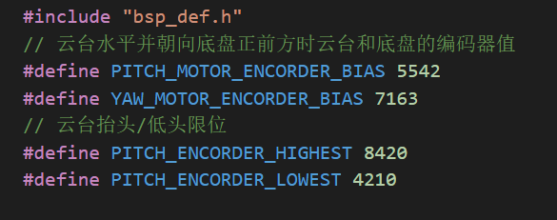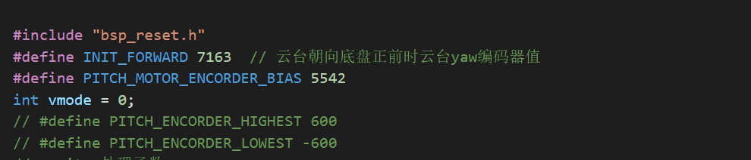

（在cmd以及gimbal都需要改动）

1. 发射需要进行测试，因此可能需要更改逻辑；平时除了调整pid参数外还需要调整ref改变弹速。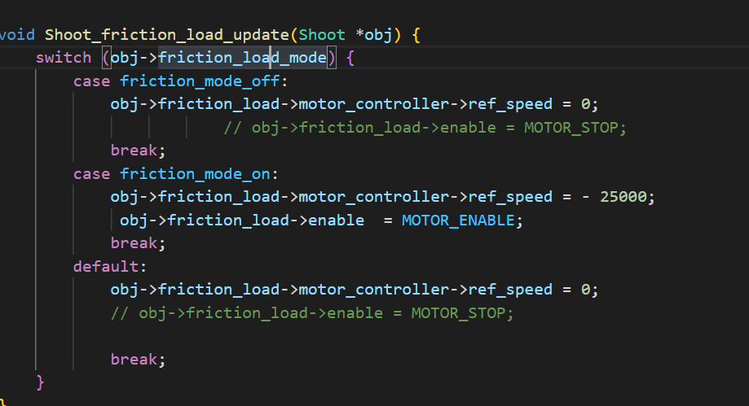（修改发射逻辑的话也许需要调整该函数位置）

UI在robot_ui文件中添加或者改变，需要读取app层数据时在cmd中传输，并定义变量储存数据信息和ui信息，在robot_ui.c文件中先进行create，之后进行add，需要更新的数据在Robot_UI_ModifyElements中改变，具体函数位置都有注释

1. 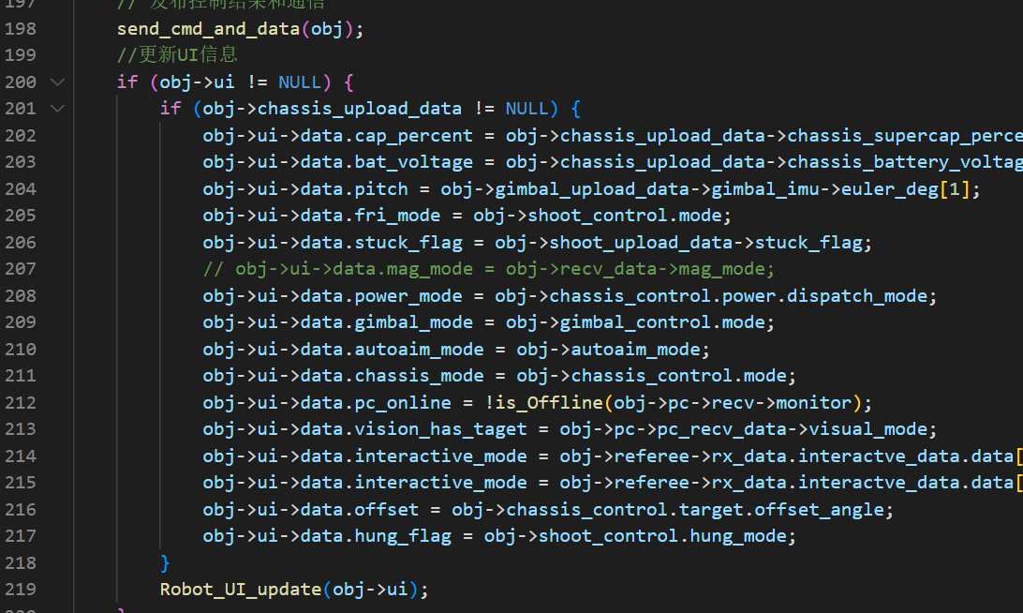

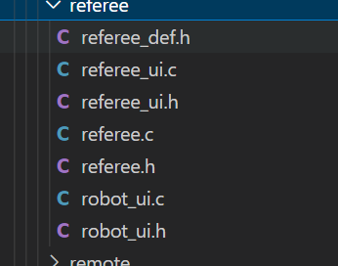

二．日常维护

1.弹速测试，基本保证弹速保持在15.5+-0.3之间，实际上也许可以更好，这是基础要求，弹道必须稳定，不能左右偏（左右偏大概率是机械问题）不方便解决可以试着微调一点点pid参数使两边摩擦轮不同（不建议）

2.功率测试已经讲了

3.云台一般情况下调好后不需要调整，但是要注意键鼠模式和遥控器模式可能有所不同，在遥控器模式下合适的参数键鼠模式可能会超调，日常检查（也可以单独增加键鼠模式的pid参数）

4.线路维护，例行检查是否有接线松动，以及磨损，如有磨损看情况选择改变走线方式或者周期性增加保护，平时多用手转转云台，观察是否有磨损。